|  |  |  |  |  |  |  |  |
| --- | --- | --- | --- | --- | --- | --- | --- |
| **Date** | | **Version** | | **Description** | | **Author** | |
| 05/28/2003 | | 1.0 | | Created | | Sandy | |
| 修改日期 | 版本 | | 修改原因 | | 修改人姓名 | | 立案單號 | |
| 2015/05/21 | 2 | | 配合導入爭議崗，新增兩個欄位是否認列關懷件、是否需副理覆核 | | 鐵元 | | 150521000263 | |
| 2016/02/04 | 3 | | 1. 新增欄位:是否為拒賠代碼 2. 並新增一個拒賠分類: G政策性融通   ，並將此部分控制由Hard Code改為透過代碼管理控制 | | 鐵元 | | 160203000098 | |
| 2018-07-13 | 4 | | 多受益人保單分次理賠，新增欄位:是否為多受益人分次理賠 | | 啟豪 | | 180611001511 | |

1. 程式功能概要說明：
   1. 程式功能：拒賠原因代碼維護修改
   2. 程式名稱：AAC0_0201.java
   3. 作業方式：ONLINE
   4. 概要說明：拒賠原因代碼資料維護。
   5. 處理人員：理賠管理企劃人員。
2. 程式結構：



1. 相關模組：
   1. 無。
2. 相關檔案：
   1. 拒賠原因代碼維護檔：DTAAC020。
3. 設計畫面：

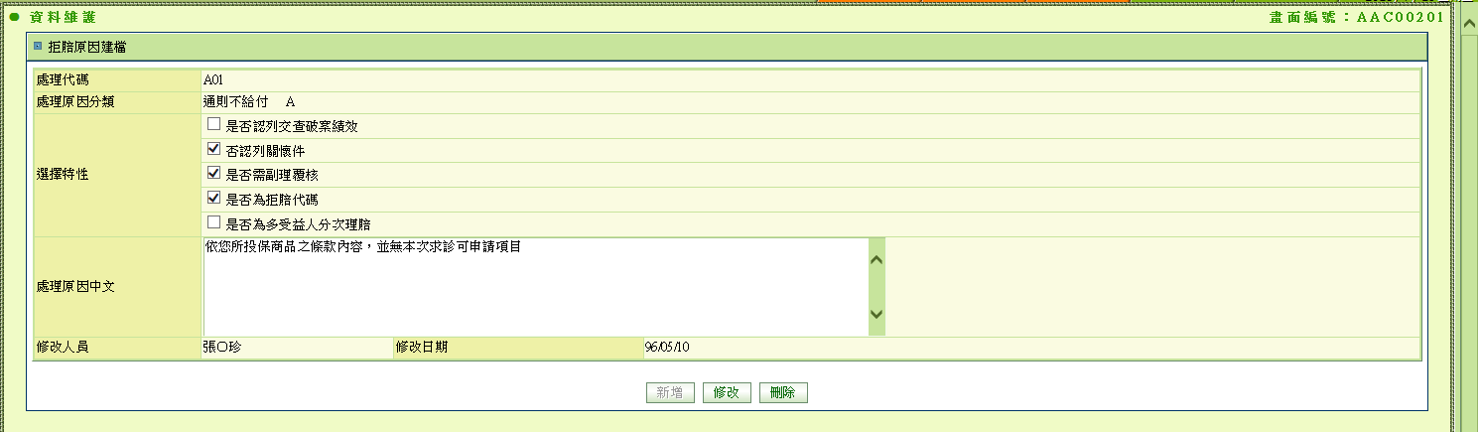

1. 程式內容：
   1. 初始：
      1. 點選代碼連結：帶出該筆的所有資料（拒賠原因中文、拒賠代碼）。
      2. 點選新增按鈕：欄位皆空白。
      3. 修改人員及修改日期disable
      4. 畫面顯示來源 DTAAC020，顯示方式如下:

|  |  |  |
| --- | --- | --- |
| 欄位 | 來源 | 註 |
| 拒賠代碼 | RJCT_RESN_CODE |  |
| 拒賠原因分類中文 | RJCT_KIND_NAME | 透過代碼管理轉換中文AA, DTAAC020_RJCT_KIND |
| 拒賠原因中文 | RJCT_RESN_NAME |  |
| 是否認列交查破案績效 | EFFECT | check_box,若為1則打勾 |
| 是否認列關懷件 | IS_CARE | check_box,若為1則打勾 |
| 是否需副理覆核 | IS_SIGN_LVL2 | check_box,若為1則打勾 |
| 是否為拒賠代碼 | IS_RJCT_CODE | check_box,若為1則打勾，但不可修改 |
| 是否為多受益人分次理賠 | IS_MULT_ACPT | check_box,若為1則打勾，但不可修改 |

* 1. 新增：
     1. 權限檢核：
        1. 無。
     2. 作業程序檢核：
        1. 是否為點選新增所啟動的。
        2. 新增 enable；拒賠代碼、拒賠原因enable
     3. 前端檢核輸入資料：
        1. 拒保原因代號的第一碼為選擇拒保原因分類的時候就決定了，規則如下：
           1. 通則：A
           2. 醫療：B
           3. 重大、長看、豁免：C
           4. 死亡殘廢：D
           5. 其他：E
        2. 檢查是否輸入拒賠原因中文，若否，請顯示訊息（請輸入拒賠原因中文）。
        3. 檢查是否輸入拒賠代碼，若否，請顯示訊息（請輸入拒賠原因代碼）。
        4. 檢查拒賠原因中文是否為全形，若否，請顯示訊息（拒賠原因中文請輸入全形）。
        5. 檢查拒賠原因代碼是否為2碼數字，若否，請顯示訊息（拒賠原因代碼請輸入2碼）。
     4. 更新檔案資料：
        1. 更新拒賠原因代碼維護檔DTAAC020。
        2. 拒賠原因代號為KEY值，若是已存在，請顯示訊息（資料重複）。
     5. 顯示新增完成訊息：
        1. 清空畫面資料。
  2. 修改：
     1. 檢核作業權限：
        1. 無。
     2. 作業程序檢核：
        1. 是否為點選拒賠原因代碼連結所啟動的，若否，請顯示訊息（作業程序錯誤）。只有修改跟刪除 enable；拒賠代碼disable
     3. 檢核輸入資料：
        1. 檢查是否輸入拒賠原因中文，若否，請顯示訊息（請輸入拒賠原因中文）。
        2. 檢查拒賠原因中文是否為全形，若否，請顯示訊息（拒賠原因中文請輸入全形）。
     4. 更新檔案資料：
        1. 更新拒賠原因代碼維護檔DTAAC020。
     5. 顯示作業完成訊息。
  3. 刪除：
     1. 檢核作業權限：
        1. 無。
     2. 作業程序檢核：
        1. 是否為點選拒賠原因代碼連結所啟動的，若否，請顯示訊息（作業程序錯誤）。只有修改跟刪除 enable；拒賠代碼disable
        2. 彈出警告視窗顯示訊息（確認是否刪除）。
     3. 檢核輸入資料：
        1. 無。
     4. 更新檔案資料：
        1. 更新拒賠原因代碼維護檔DTAAC020。
     5. 顯示作業完成訊息。